1. **Popisi prebivalstva v habsburški monarhiji**

Prvi »popis duš« v avstrijskem delu Avstro-Ogrske je bil izveden leta 1754 (in nato vsake tri leta), a je bila izvedba pomanjkljiva in podatki nezanesljivi.[1] Pravi trdni temelj realnega števila prebivalcev so dale šele vojaške konskripcije iz leta 1770. Prvi moderni popis prebivalstva je bil izveden leta 1857. Zbrani podatki so bili namenjeni za uporabo celotni državni upravi, ne le vojski (kot konskripcije). Za državo je bilo popisovanje »ena najvažiših podstav za dobro uravnano državno, deželno in občinsko gospodarstvo«.[2]

* 1. Popisovanje in statistična obdelava

Popisovanje v habsburški monarhiji se je izvajalo na podlagi zakonov iz leta 1857 in 1869. Razlog sprejemanja drugega zakona je bil upravne narave, saj je prvi veljal za celotno ozemlje monarhije, medtem ko je bilo treba po dualistični pogodbi zakon prilagoditi le avstrijski polovici.

Pri pripravah na prvi popis so imeli pred očmi predvsem dve vprašanji – kakšen je namen popisa in kako se bo izvedel. S popisom so želeli dobiti čim boljši vpogled v strukturo prebivalstva, ki bi koristil celi državni upravi. Da bi bili popisi čim bolj zanesljivi in dejansko izvedljivi, je bilo potrebnih kar nekaj predpriprav. Cesarski ukaz o popisu prebivalstva iz marca 1857 je vseboval vsa navodila za izvedbo popisa. Med najpomembnejšimi je bilo dosledno oštevilčenje hiš in označenje naselij.

* 1. Popisne rubrike

Čeprav so popisne pole z leti vsebovale vse več rubrik, je osnovna postavitev ostala. Na prvi strani se je prostorsko določila popisna enota (dežela, občina, okraj, ulica in hišna številka), v popisih nekaterih mest še podatki o bivalnih razmerah (v Ljubljani od popisa iz leta 1890 dalje). Na notranji strani pole (druga in tretja stran) je bila tabela, v katero so se vpisale osebe po pravilnem vrstnem redu – glava družine, družina, služinčad, najemniki (in njihova družina) ter na koncu posteljaši. Na zadnji strani so bila vprašanja, povezana z domačimi živalmi. Popisano je bilo vse prisotno civilno prebivalstvo (vojaštvo je bilo pod pristojnostjo vojaških oblasti) – tudi dijaki in učenci v vzgojnih domovih, pacienti v bolnišnicah, menihi in nune v samostanih ... V popisu iz leta 1857 so bili izjema le tuji popotniki.[3]

Tabela 1: Popisne rubrike državnih popisov prebivalstva 1857–1931

|  |  |  |  |  |  |  |  |  |  |
| --- | --- | --- | --- | --- | --- | --- | --- | --- | --- |
| **Popisni podatki/leto** | **1857** | **1869** | **1880** | **1890** | **1900** | **1910** |  | **1921** | **1931** |
| Ime in priimek | x | x | x | x | x | x |  | x | x |
| Imetnik stanovanja oz. razmerje do njega |  |  |  | x | x | x |  | x | x |
| Spol |  | x | x | x | x | x |  | x | x |
| Družinski stan | x | x | x | x | x | x |  | x | x |
| Leto/datum rojstva | x | x | x | x | x | x |  | x | x |
| Kraj rojstva |  | x | x | x | x | x |  | x | x |
| Domovinska pravica | x | x | x | x | x | x |  | x | x |
| Veroizpoved | x | x | x | x | x | x |  | x | x |
| Občevalni jezik |  |  | x | x | x | x |  |  |  |
| Materni jezik |  |  |  |  |  |  |  | x | x |
| Narodnost |  |  |  |  |  |  |  |  | x |
| Državljanstvo |  |  |  |  |  |  |  | x | x |

Vir: Po popisnih polah sestavila avtorica.

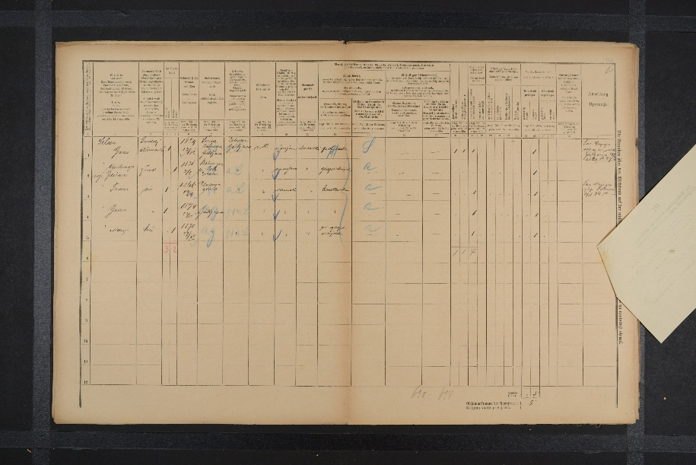

Slika popisne pole iz leta 1890.

1. **Popisi prebivalstva v Kraljevini SHS/Jugoslaviji**

Podatki, po katerih so vpraševali in ki niso bili zajeti v družinskem listu, so bili naslednji:

* **Družinski stan**, kjer so bile na izbiro možnosti samski, poročen, vdovec in ločen. V navodilih je bilo izrecno poudarjeno, da kot družinski stan štejejo le uradna razmerja, torej sodno ločen in poročen, druge oblike skupnosti se niso vpisovale.
* **»Ali je poglavar družine oziroma v kakšni stopnji je nasproti poglavarju«.**
* **Kdaj je rojen.** V obrazcu so bili že določeni prostori za ločen vpis dneva, meseca in leta rojstva.
* **Kje je rojen.** V obrazcu je bilo razdelano, da se je ločeno vpisalo kraj, občino, okraj (srez), deželo (okrožje) ter za tujce še državo.
* Poleg maternega jezika je bilo postavljeno tudi vprašanje o tem, **katere tuje jezike** oseba še govori.
* **Pismenost:** popisani je imel na izbiro ali bere in piše, samo bere ali je nepismen.
* **Glavni poklic**: vpisati je bilo treba vrsto poklica (kmetijstvo, obrt, industrija ipd.) in stopnjo v poklicu (samostojen poklic, pomočnik, uradnik, delavec ipd.). Upokojenci so morali vpisati tudi poklic pred upokojitvijo.
* **Postranski poklic oziroma zaslužek.**
* Osebe brez poklica oziroma tiste, ki s svojim poklicem niso služile (gospodinje, dijaki idr.), so morale navesti tudi **osebo, ki jih vzdržuje**.
* Označiti so morali, **ali so bili v vojni in v kateri polk** so bili kot obvezniki vpisani.
* Vpisati je bilo treba, **ali ima oseba telesne ali duševne pomanjkljivosti**, na izbiro so bile možnosti: slep na obe očesi, gluhonem, slaboumen (idiot) in umobolen. Označiti so morali tudi, ali ima oseba to hibo od rojstva, ali je posledica vojne ali je do nje prišlo kako drugače.
* Ločeno so se vpisovale še **druge telesne napake**, na primer, da so bili brez udov ali drugih telesnih delov. Napisati je bilo treba, ali so poškodbe posledice vojne ali česa drugega.
* Pri zadnjem vprašanju je bilo treba vpisati, ali živijo **v kraju stalno ali začasno**, in če zadnje, v katerem kraju stalno bivajo. Za odsotne osebe je bilo treba vpisati kraj bivanja.

1. Fran Zwitter, *Prebivalstvo na Slovenskem od XVIII. stoletja do današnjih dni* (Ljubljana: Učiteljska tiskarna), 1936, 16.
2. Popisna pola (naznanilnica) iz leta 1869.
3. »Cesarski ukaz,« 167.